Archivierter Artikel:
Dieser Artikel bezieht sich auf Version 4.x des UCware Servers und ist daher veraltet.
Den aktuellen Stand finden Sie hier.

[veraltet:] Telefone
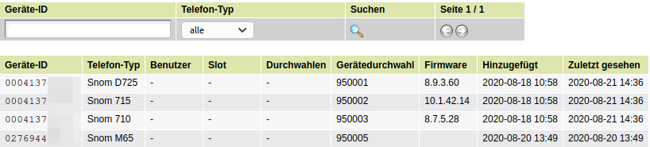
Im Menü Provisioning, Untermenü Telefone werden alle Telefone angezeigt, die an der UCware angeschlossen sind oder waren.
Für jedes Telefon werden folgende Werte angezeigt, die entweder aktuell für das Telefon gültig sind oder bei der letzten Verbindung zwischen UCware und Telefon gültig waren.
- Die Geräte-ID des Gerätes(MAC oder IPEI)
- Telefon-Typ des Gerätes
- Der Name des Benutzers, der auf dem Gerät angemeldet ist. Ist ein Dummy-User auf dem Telefon angemeldet, wird hier ein Minus-Zeichen angezeigt.
- Der Slot
- Die Durchwahl
- Die Gerätedurchwahl
- Die Firmware auf dem Telefon
- Wann das Gerät hinzugefügt wurde
- Wann das Gerät zuletzt an der UCware provisioniert wurde
Mit Hilfe der Parameter über der Tabelle können bestimmte Telefone selektiert werden:
- Um ein Telefon mit einer bestimmten MAC-Adresse anzuzeigen, kann die MAC vollständig eingegeben werden. Alternativ können alle Telefone angezeigt werden, deren MAC mit einer bestimmten Zeichenfolge beginnt. Das Wildcard-Zeichen * ist nicht erforderlich. Als kürzester Wert wird emfohlen die MAC-Adresse eines bestimmten Herstellers einzugeben, die immer 6 Zeichen lang ist.
  - Snom = 000413
  - Yealink = 001565
  - Tiptel = 000CC4
  - Gigaset = 7C2F80 oder 002104 oder 14B370
  - Mit dem Telefon-Typ wird das Suchergebnis auf einen bestimmten Typ eines Herstellers eingegrenzt.
Die Suche startet, wenn auf die Lupe geklickt wird.

